[中山大学附属第三医院被曝存在科研图像重复使用的问题](https://mp.weixin.qq.com/s?__biz=MzkzMzc1Nzg1OQ==&mid=2247486580&idx=3&sn=be032ddcc5e939062ff653321cedd727)

Figure 查重[Figure查重](javascript:void(0);)2025-04-15 11:05:44上海

**1**

**“论文信息”**

中山大学Peng L团队于2016年6月2日在期刊 *Cell Death & Disease* 上发表了题为 **“TMEM2 inhibits hepatitis B virus infection in HepG2 and HepG2.2.15 cells by activating the JAK–STAT signaling pathway”** 的研究论文。该文章存在图像重复使用的问题。

该研究获得以下项目资助支持：国家科技重大专项（编号：2016ZX10002010、2016ZX10002009、2016ZX10002008）以及国家自然科学基金（编号：81370535、81570539、81202319）。

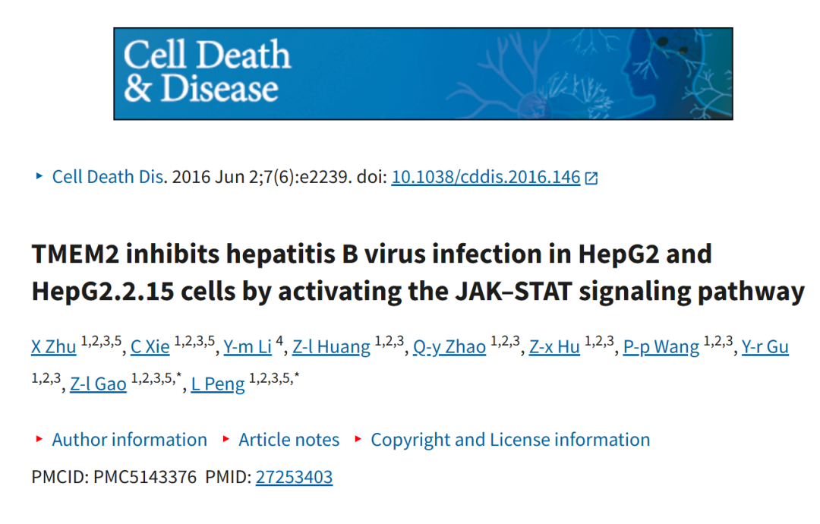

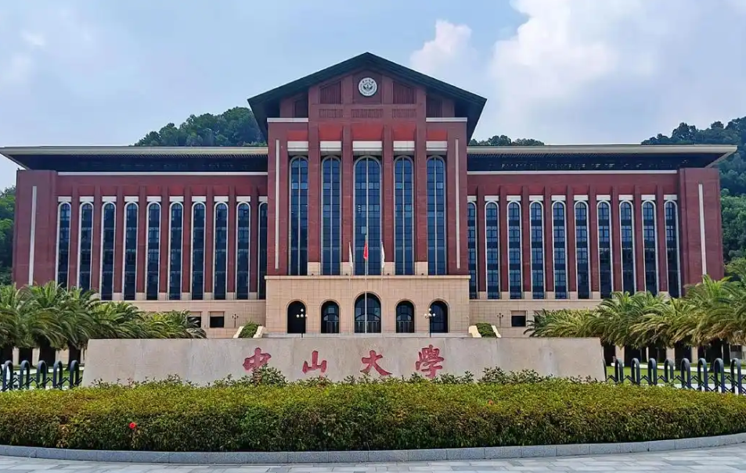

**2**

**“论文质疑”**

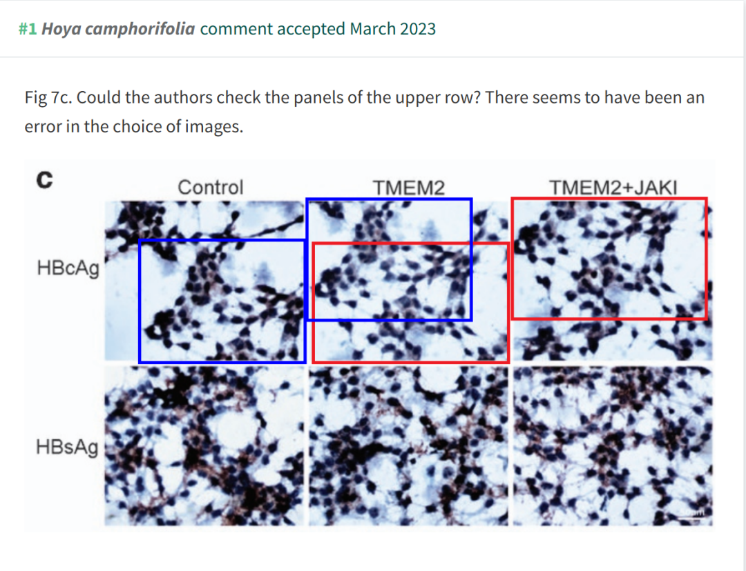

**3**

**“回复信息”**

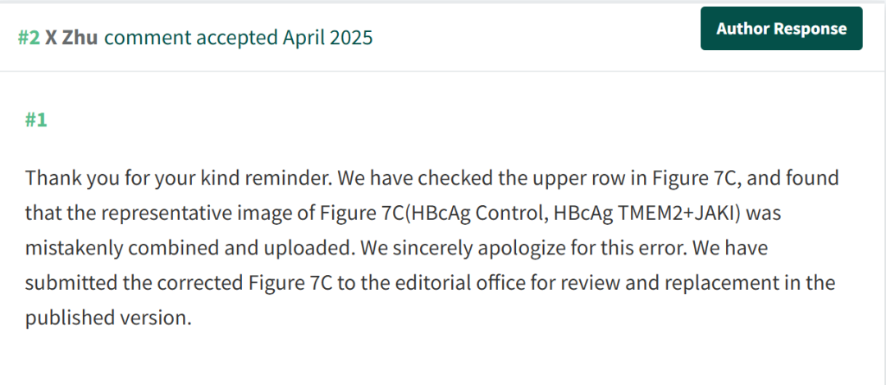

**参考链接：**

https://pubpeer.com/publications/146657F056D42D2D31525858C2B1C1

**联系我们：**

如果您需要使用Figure查重服务，请扫描下方二维码，添加客服微信，了解更多详情。我们将竭诚为您服务，确保您的科研工作更加高效、可信。

